213Д000804 Брацкая магіла ў в.Павулле

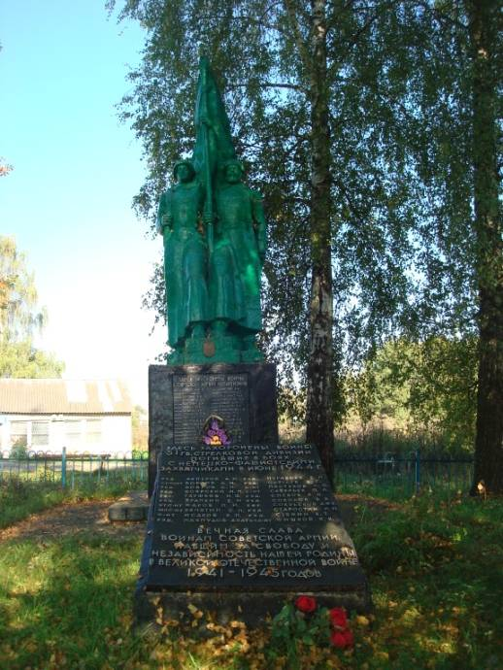
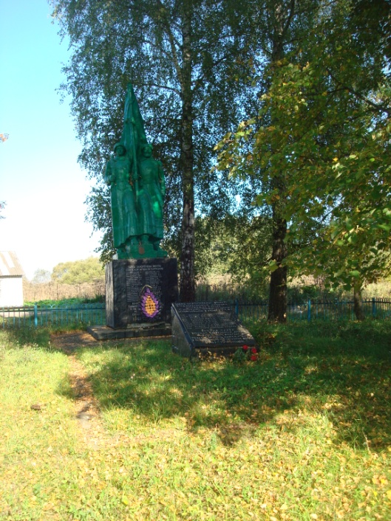

Брацкая магіла знаходзіцца ў в.Павулле Вяркудскага сельсавета Ушацкага раёна.
Уласнік – Вяркудскі сельскі выканаўчы камітэт.
Усталявана скульптура воінаў у 1958 годзе. Вышыня – 2 метра. Матэрыял – бетон. У 1975 годзе ўсталявана сілумінавая дошка з тэкстам.
Пахавана 60 воінаў і партызан.
У1983 года скульптура рэстаўрыравана.

